武汉大学计算机学院
本科生实验报告

计算机组成原理实验

专 业 名 称 ：软件工程
课 程 名 称 ：计算机组成原理
指 导 教 师 ：李宗福
学 生 学 号 ：2019302050173
学 生 姓 名 ：饶特

二○二○年十一月

章节标题示例（根据实际实验内容修改章节标题）：

1□实验内容（黑体4号）
本实验涉及并要求掌握的知识点、必要的原理分析……

（宋体小4，正文行间距固定为23磅，字符间距为标准）
.......
.......
.......
2□实验步骤与分析（黑体4号）
本实验所使用的软件开发及硬件设备环境、具体的实验步骤、整理详细的实验过程记录、问题或故障分析与排除方法……

（宋体小4，正文行间距固定为23磅，字符间距为标准）
.......
.......
.......
3□实验结果与总结（黑体4号）
对本实验结果进行思考分析，总结实验体会，提出改进意见……

（宋体小4，正文行间距固定为23磅，字符间距为标准）
.......
.......
.......

公式、表与图文示例：
（1）公式示例：
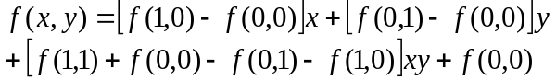
(1.1)

(1.2)

（2）表示例：

普通表示例：

表1.1□Altera 可提供的基本宏功能单元

类 型 | 描 述
算术组件 | 包括累加器、加法器、乘法器和LPM算术函数
门 | 包括多路复用器和LPM门函数
I/O组件 | 包括时钟数据恢复（CDR）、锁相环（PLL）、双数据速率（DDR）、千兆位收发器块（GXB）、LVDS收发器和发送器、PLL重新配置和远程更新宏功能模块
存储器 | 包括FIFO Partitioner、RAM和ROM宏功能模块
存储组件 | 存储器、移位寄存器宏模块和LPM存储器函数
（表标题中文黑体小4号、数字及字母Time New Roman粗体小4号，表内容宋体或Time New Roman体5号）

统计表示例：
表3.1□某地1980年不同年龄男性调查者HBsAg阳性率

年龄组（岁） | 调查数 | 阳性数 | 阳性率
0- | 726 | 31 | 4.27%
10- | 1392 | 115 | 8.26%
20- | 735 | 59 | 8.03%
30- | 574 | 57 | 9.93%
40- | 463 | 27 | 5.83%
50- | 232 | 10 | 4.31%
60- | 112 | 4 | 3.57%
合计 | 4234 | 303 | 7.16%

公式、表与图文示例：
（3）图示例：

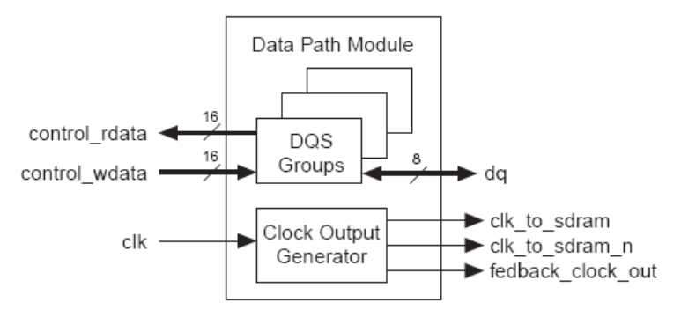

(a)

图1.2□数据通道模块内部结构
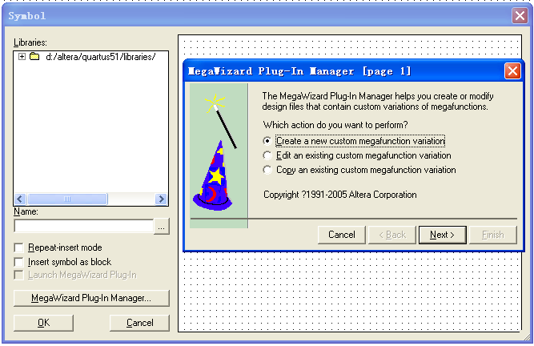

(b)

图2.2□进入Symbol操作界面

教师评语评分
评语：

评分：

评阅人：
年 月 日
（备注：对该实验报告给予优点和不足的评价，并给出百分之评分。）

